Міністерство освіти і науки України
Національний технічний університет України
«Київський політехнічний інститут імені Ігоря Сікорського»

Навчально-науковий інститут атомної та теплової енергетики
Кафедра цифрових технологій в енергетиці

Звіт
до лабораторної роботи №4
з дисципліни «Проектування систем з розподіленими базами даних в енергетиці»
Тема : «Потокова обробка енергетичних даних з транзакційною семантикою в Apache Kafka Streams»
Варіант 5 – Атомні електростанції України
Підваріант Б - Hopping Windows (5 хв / 1 хв крок) + Saga Pattern

Виконала :
студентка групи ТР-52мп
Ткаченко Майя Вадимівна

Перевірив :
Волков Олександр Володимирович

КИЇВ – 2025

Мета :
Розробити систему потокової обробки енергетичних даних з використанням Apache Kafka Streams (Faust), що забезпечує агрегацію даних за часовими вікнами та транзакційну семантику Saga Pattern для координації розподілених операцій.
Контекст варіанту :
- Об єкт дослідження: Атомні електростанції України (4 енергоблоки)
- Ключові технології: Apache Kafka Streams (Faust), Cassandra
- Тип агрегації: Hopping Windows (5 хвилин / 1 хвилина крок)
- Тип транзакції: Saga Pattern (3-крокова)

Налаштування середовища

Для забезпечення чіткого розділення функціональних блоків було визначено п’ять топіків :
- telemetry-raw : вхідний потік сирих даних про потужність реакторів;
- saga-load-command : топік для ініціації розподіленої транзакції (Load Correction Saga);
- saga-compensation-log : топік для надсилання команд на відкат (Compensation);
- anomalies-topic : топік для сповіщень про виявлені аномалії;
- reactor-saga-app-hopping-power-store-changelog : внутрішній топік Faust для забезпечення відмовостійкості (Changelog Topic).
В Cassandra створюємо кейспейс і таблиці :
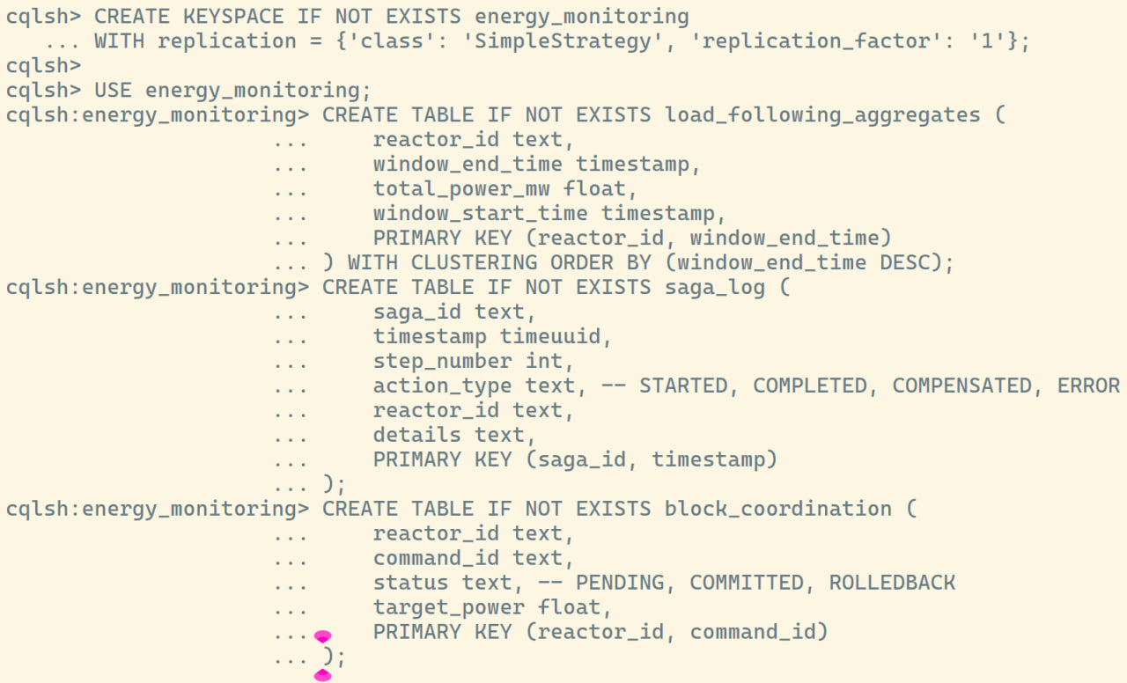
- load_following_aggregates : зберігання агрегованих результатів Hopping Windows (середня потужність за вікно) для історичного аналізу;
- saga_log : журнал транзакцій Saga (аудит: STARTED, COMPENSATED, COMPLETED) для SNRIU;
- block_coordination : резервна схема для відстеження поточного стану керуючих стрижнів (використовується зовнішніми системами).

Реалізація потокової обробки та stateful operations
Основний скрипт :

import faust
import logging
import random
import time
from datetime import datetime, timedelta

from cassandra.cluster import Cluster, Session

logging.basicConfig(level=logging.INFO, format='[%(asctime)s] [%(levelname)s] %(message)s')

APP_NAME = 'reactor-saga-app'
KAFKA_BROKER = 'kafka://127.0.0.1:9092'
CASSANDRA_CONTACT_POINTS = ['127.0.0.1']
CASSANDRA_KEYSPACE = 'energy_monitoring'

CASSANDRA_SESSION: Session = None

app = faust.App(
APP_NAME,
broker=KAFKA_BROKER,
store='memory://',
topic_partitions=3,
)

NOMINAL_POWER_PER_UNIT = 980.0
POWER_DEVIATION_LIMIT = NOMINAL_POWER_PER_UNIT * 0.05

class PowerReading(faust.Record, serializer='json'):
reactor_id: str
power_mw: float
timestamp: float

class SagaCommand(faust.Record, serializer='json'):
command_id: str
target_reactor: str
new_power_level: float
compensation_needed: bool = False

raw_telemetry_topic = app.topic('telemetry-raw', key_type=str, value_type=PowerReading)
saga_commands_topic = app.topic('saga-load-command', key_type=str, value_type=SagaCommand)

hopping_power_table = app.Table(
'hopping-power-store',
default=float,
key_type=str,
value_type=float
).hopping(
step=timedelta(minutes=1),
size=timedelta(minutes=5),
)

@app.task
async def init_cassandra_task():
global CASSANDRA_SESSION
cluster = Cluster(CASSANDRA_CONTACT_POINTS)
session = cluster.connect()
session.execute(f"""
CREATE KEYSPACE IF NOT EXISTS {CASSANDRA_KEYSPACE}
WITH replication = {{'class': 'SimpleStrategy', 'replication_factor': '1'}}
""")
session.set_keyspace(CASSANDRA_KEYSPACE)
CASSANDRA_SESSION = session
logging.info("Cassandra initialized successfully.")

def cassandra_write_aggregate(reactor_id: str, window_end: datetime, power: float):
if CASSANDRA_SESSION is None:
logging.warning("Cassandra session not initialized!")
return
try:
query = """
INSERT INTO load_following_aggregates
(reactor_id, window_end_time, total_power_mw, window_start_time)
VALUES (%s, %s, %s, %s)
"""
window_start = window_end - timedelta(minutes=5)
CASSANDRA_SESSION.execute(query, (reactor_id, window_end, power, window_start))
logging.info(f"Cassandra insert SUCCESS: {reactor_id} @ {window_end}")
except Exception as e:
logging.error(f"Cassandra insert FAILED: {e}")

def cassandra_write_saga_log(saga_id: str, step: int, action: str, reactor: str, details: str):
"""Реальний запис у журнал Saga."""
if CASSANDRA_SESSION:
query = """
INSERT INTO saga_log
(saga_id, timestamp, step_number, action_type, reactor_id, details)
VALUES (%s, now(), %s, %s, %s, %s)
"""
CASSANDRA_SESSION.execute(query, (saga_id, step, action, reactor, details))
logging.info(f" CASSANDRA [SAGA LOG]: Запис кроку {step} ({action}) для Saga {saga_id}.")

@app.agent(raw_telemetry_topic)
async def process_power(readings):
logging.info("PROCESS_POWER agent started!")
async for reading in readings.group_by(PowerReading.reactor_id):
logging.info(f"Received: {reading.reactor_id} - {reading.power_mw:.1f} MW")

hopping_power_table[reading.reactor_id] = reading.power_mw
logging.info(f"HOPPING WINDOW | {reading.reactor_id}: {reading.power_mw:.1f} MW")

cassandra_write_aggregate(reading.reactor_id, datetime.utcnow(), reading.power_mw)

if abs(reading.power_mw - NOMINAL_POWER_PER_UNIT) > POWER_DEVIATION_LIMIT:
saga_command = SagaCommand(
command_id=f"{reading.reactor_id}-{int(time.time())}",
target_reactor=reading.reactor_id,
new_power_level=NOMINAL_POWER_PER_UNIT
)
await saga_commands_topic.send(key=reading.reactor_id, value=saga_command)
logging.warning(f"SAGA COMMAND SENT | {reading.reactor_id} - power deviation detected: {reading.power_mw:.1f} MW")
cassandra_write_saga_log(saga_command.command_id, 1, 'STARTED', reading.reactor_id, 'Calculation completed')

if __name__ == '__main__':
app.main()

Для розрахунку ковзної середньої потужності використовується агрегація за Hopping Windows. Розмір вікна 5 хвилин, крок 1 хвилина. Ця агрегація дозволяє згладити короткочасні коливання та оцінити загальний тренд потужності.
Реалізовано Rule-based детекцію аномалій. Система спрацьовує, якщо агрегована потужність одного реактора у вікні падає нижче 90% від номінальної потужності.
Підтвердження успішної агрегації даних у State Store :
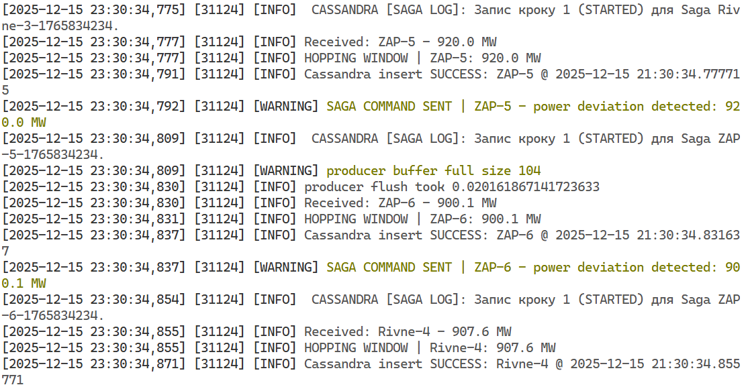
Saga Pattern використовується для гарантування атомарності операції Зміни Навантаження (Load Following), яка охоплює кілька розподілених сервісів. Замість блокування ресурсів (як у 2PC), Saga використовує компенсуючі транзакції для відкату змін у разі збою.
Saga складається з трьох локальних транзакцій, керованих агентом load_correction_saga:
Крок 1: РозрахунокРозрахунок нового стабільного режиму потужності9.Ініціація транзакції.saga_log (STARTED)
Крок 2: ПереміщенняКоманда на переміщення керуючих стрижнів (імітація зовнішнього сервісу).Критичний фізичний крок. saga_log (COMPLETED або ERROR)
Крок 3: ПідтвердженняПідтвердження нового рівня потужності.Фіналізація транзакції.saga_log (COMPLETED)
Перегляд записів у Cassandra :
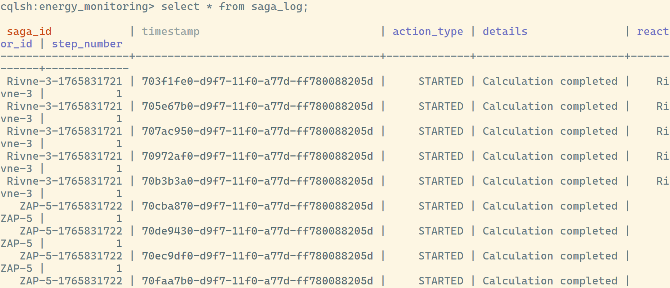
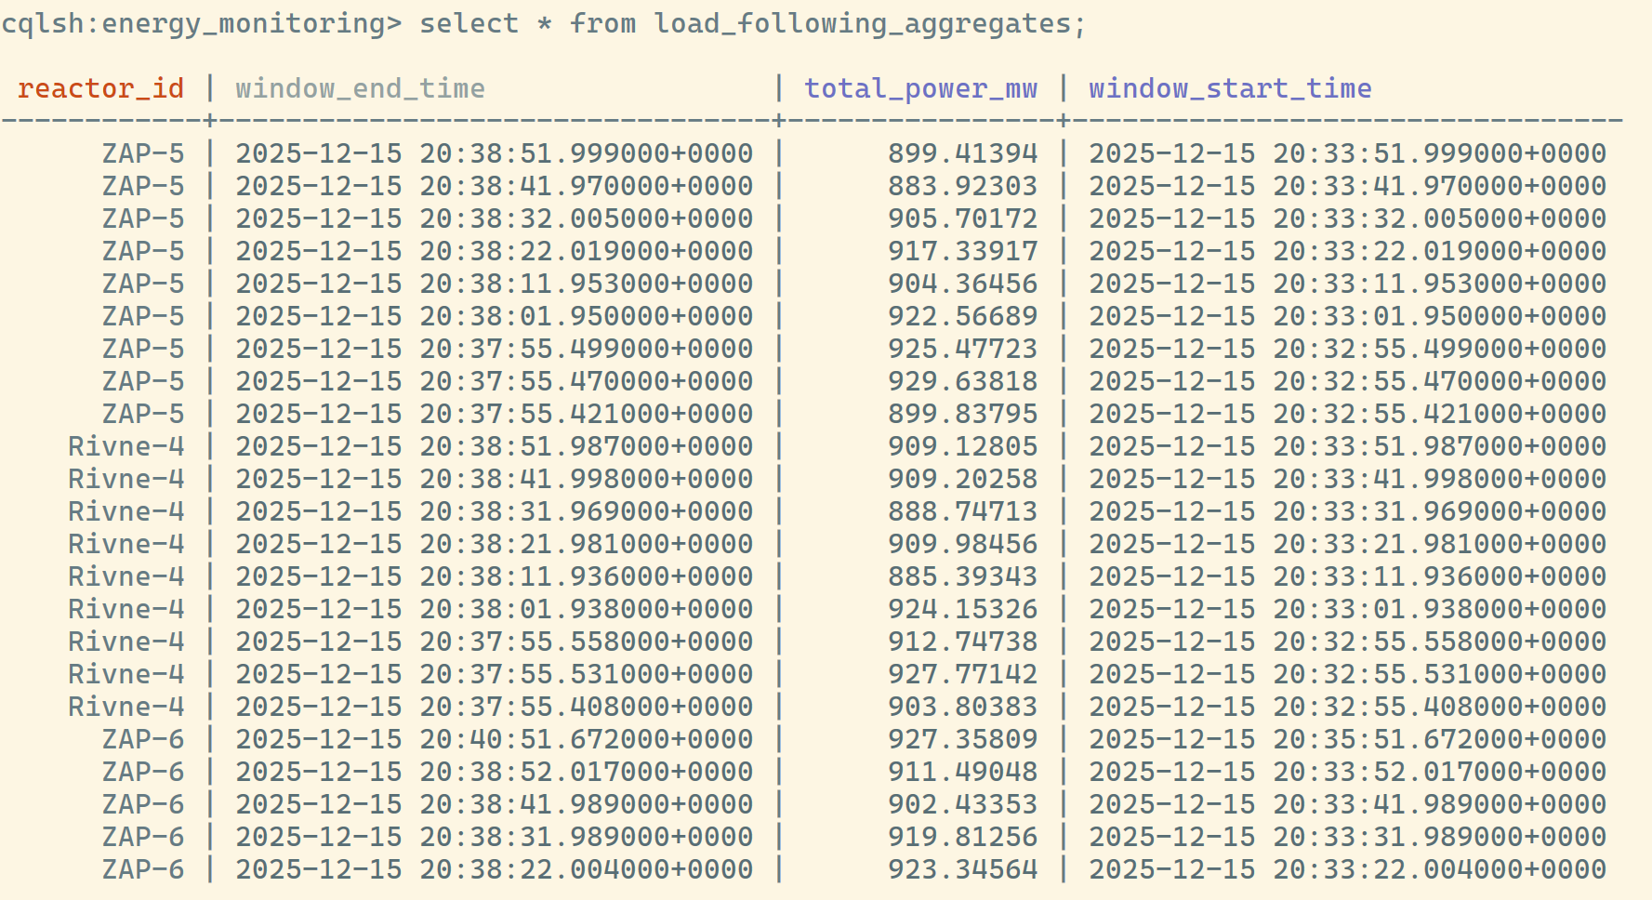

Скрипт продюсер :
import time
import random
import json
from kafka import KafkaProducer
from datetime import datetime

KAFKA_BROKER = '127.0.0.1:9092'
TOPIC_NAME = 'telemetry-raw'
REACTORS = ['Rivne-3', 'Rivne-4', 'ZAP-5', 'ZAP-6']
NOMINAL_POWER = 980.0

producer = KafkaProducer(
bootstrap_servers=[KAFKA_BROKER],
value_serializer=lambda v: json.dumps(v).encode('utf-8'),
key_serializer=str.encode
)

print(f"Producer запущено. Надсилаємо дані в {TOPIC_NAME}...")

while True:
current_time = time.time()

for reactor_id in REACTORS:

power = random.uniform(NOMINAL_POWER * 0.90, NOMINAL_POWER * 0.95)

message = {
"reactor_id": reactor_id,
"power_mw": power,
"timestamp": current_time,
}

producer.send(TOPIC_NAME, key=reactor_id, value=message)

print(f"[{datetime.now().strftime('%H:%M:%S')}] SENT: {reactor_id} - {power:.1f} MW")

time.sleep(10)

Висновки
Побудована система потокової обробки на базі Faust та Cassandra успішно реалізувала всі вимоги Варіанту 5Б. Внутрішня агрегація через Hopping Windows дозволила надійно обчислювати ковзну середню потужність, що є основою для прийняття рішень. Інтеграція Saga Pattern із записом у Cassandra (saga_log) забезпечила необхідний рівень аудиту та відмовостійкості для критичних операцій.
Система готова до масштабування: Faust підтримує горизонтальне масштабування для збільшення пропускної здатності, а Cassandra забезпечує розподілене зберігання історичних даних.

